稳恒磁场随堂讨论

第一次课——（电流密度矢量 磁场及其高斯定律 毕奥-萨伐尔定律）

1， 电流连续性方程的本质是什么？如何从欧姆定律的微分形式说明电流的经典微观图像？
答： 电流连续性方程是电荷守恒的体现；欧姆定律的微分形式显示，电流密度和电场强度成正比。导体中电流的形成是由于自由电子在外电场作用下产生定向运动而形成。在没有外电场时，自由电子在正离子组成的晶格中作无规则运动，并与晶格发生无规则碰撞，此时，电子运动的平均速度等于零，所以没有电流。加了外电场，由于电场力的存在电子的运动会附加一个定向运动。从统计的角度，可以知道电子的平均速度就只和第二项有关，也就是电流密度和电场强度成正比。

2，从B-S定律，你能给出一个运动的带电粒子所产生的磁场吗？请将它和点电荷的电场作比较。

基本思路：
每个载流子所产生
静止电荷的电场：

3，电子仪器的使用中，往往要减弱与电源相连的两条导线的磁场。请问要怎么做？
答：将两条通有相反方向的电流线绞扭在一起。

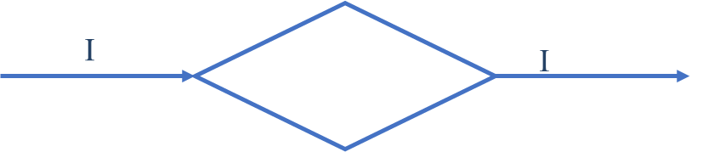
4，一根直导线中间分成相同的两支形成菱形（如图），流过的电流为I，问菱形的两条对角线上磁场的分布？
答：在对角线上任意取一点，分析其磁场合成，并作定量计算。

5，请说明赫姆霍兹线圈的磁场什么地方最均匀？谈谈这一装置在实际中的应用。
答：利用圆电流轴线上的磁场公式和叠加原理，给出合成磁场的表达式，求出磁感应强度对位置二阶导数等于零的点。

6，横截面为任意形状的密绕长直螺线管，管内磁场是否均匀？
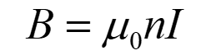
还适用吗？
答：适用。异形截面的螺线管可以看成是许多截面较小的具有同样n和I的圆形截面螺线管平行集束形成的。管内任意一点相邻处的圆螺线管的电流方向相反，合电流为零。只有边界上电流仍为I。所以螺线管内部磁场处处仍可用上式计算。

*7，毕奥萨伐尔定律对非稳恒电流的磁场适用吗？
答：不适用。
8，

第二次课——（安培环路定理）

1，把静电场的高斯定律，磁场高斯定律；静电场环路定理以及稳恒磁场的环路定理写出来，说说你对静电场和稳恒磁场的理解。试着描绘一个直观的图像。

参考解答：
磁场的高斯定理与电场的高斯定理：
作为类比，反映自然界中没有与电荷相对应“磁荷”（或叫单独的磁极）的存在。但是狄拉克1931年在理论上指出，允许有磁单极子的存在，提出：
式中q 是电荷、qm 是磁荷。电荷量子化已被实验证明了。然而迄今为止，人们还没有发现可以确定磁单极子存在可重复的直接实验证据。如果实验上找到了磁单极子，那么磁场的高斯定理以至整个电磁理论都将作重大修改。
1982年，美国斯坦福大学曾报告，用直径为5cm的超导线圈放入直径20cm的超导铅筒，由于迈斯纳效应屏蔽外磁场干扰，只有磁单极子进入才会引起磁通变化。运行151天，记录到一次磁通变化，但此结果未能重复。
据查阅科学出版社1994年出版的，由美国引力、宇宙学和宇宙线物理专门小组撰写的《90年代物理学》有关分册，目前已经用超导线圈，游离探测器和闪烁探测器来寻找磁单极子。在前一种情况，一个磁单极子通过线圈会感应出一个阶跃电流，它能被一个复杂装置探测出来，但这种方法的探测面积受到线圈大小的限制。游离探测器和闪烁探测器能做成大面积的，但对磁单极子不敏感。现在物理学家们仍坚持扩大对磁单极子的研究，建造闪烁体或正比计数器探测器，相应面积至少为1000m²。并建造较大的，面积为100m²量级的环状流强探测器，同时加强寻找陷落在陨石或磁铁矿中的磁单极子的工作。

2，请简单梳理B—S定律，安培定律建立的过程，从中总结一下里面蕴含的物理方法。

3，截面形状任意的密绕长直螺线管内外的磁场如何？对截面任意的短粗螺线管能否作同样处理？（略）
参考解答：
异形密绕长直螺线管内的磁场仍然是均匀的，
可以设想，管内挤满半径很小的密绕长直螺线管，这些细螺线管上电流的密绕方式相同（包括匝密度）。在大管内任意相邻的小管上的电流大小相等，方向相反，它们的磁效应相互抵消，只有大管边界上的电流被保留。

*4，无限长螺线管外部的磁场处处为零，这一结论成立的条件是什么？只有“密绕”的条件够不够？在下图中环路积分的结果是什么？（赵晋宝. 载流螺线管周围的磁场. 大学物理,1985,37(1):13）

参考答案：环路定理只能证明螺线管外部与轴线平行方向的磁场分量等于零，并不能说明与轴线垂直平面内的分量为0.若要求轴线垂直平面内的分量为0，就必须要求没有轴向的电流，这一要求比“密绕”更严格！

5，在没有电流的空间区域中，如果磁感应线是平行直线，请问磁场一定是均匀的吗？
参考答案：沿着磁场方向和与磁场相垂直方向分别利用环路定理和高斯定律。

第三次课——（磁场力）

1，对“安培”的定义在实际测量中如何实现？因为电流元是不存在，必须采用闭合电路。
答：查看安培秤的原理。

2，教材计算了平行电流元之间的安培力，如果电流元是相互垂直放置，请计算电流元之间的而相互作用，并验证是否满足牛顿第三定律；如果是闭合回路呢？（利用矢量运算）
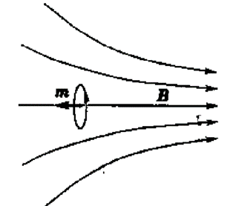
3，轴对称分布的非均匀磁场中，将圆形载流线圈共轴放置其中，线圈的磁矩与磁场的方向相反，试定性分析此线圈所受的磁力的方向。
答：考虑圆形载流线圈上每一个电流元在磁场中所受的力，都斜指向弱磁场区。非均匀磁场轴对称分布，圆形载流线圈共轴放置，所以整个线圈所受的力指向磁场弱的一边。

*4，著名物理实验：J.J.Thomoson的阴极射线实验——荷质比的测定，电子的发现；Millikan油滴实验——电子电量的测定。请参阅相关文献，梳理实验思路，谈谈你对物理实验中思维方法的体会以及实验对物理发展的意义。
（1,陈熙谋，胡望雨，陈秉乾. 物理实验中的理性思维. 物理通报,1994(6）.
2，陈秉乾, 舒幼生，陈熙谋. 电子的发现及其影响. 物理教学,1997(9）.)

*5，通过上网查资料，梳理霍尔效应-量子霍尔效应-反常量子霍尔效应的发现研究进展以及我国科学家薛其坤团队的贡献。

6，带电粒子由弱磁场区向强磁场区做螺旋运动时，平行于磁场方向的速度分量如何变化？动能如何变化？垂直于磁场方向的速度分量如何变化？。

参考解答：
（当带电粒子由弱磁场区向强磁场区做螺旋运动时，它所受到的磁场力有一个和前进方向相反的分量，这个分量将使平行于磁场方向的速度分量减小，甚至可使此速度分量减小到零，然后使粒子向相反方向运动（这就是磁镜的原理）。
当带电粒子由弱磁场区向强磁场区做螺旋运动时，由于平行于磁场方向的速度分量减小，因而与这个速度分量相关的动能也减小。然而磁力对带电粒子是不做功的，粒子的总动能不会改变，因此，与垂直于磁场方向的速度分量相关的动能在此运动过程中将会增大，垂直于磁场方向的速度分量也相应地增大。）

7，解释等离子体的箍缩效应。
参考解答：
等离子体的箍缩效应：等离子体柱中通过电流时它会受到自身电流的磁场的作用而向轴心收缩的现象。
等离子体圆柱中通以电流时，就形成了均匀圆柱体电流。根据其柱对称性用安培环路定理可知，在柱内的磁感应线都是垂直于轴而圆心在轴上的圆周。由于磁感应线的方向都是圆周的切向，根据洛伦兹力公式，可以判断各处正，副离子受到的磁力方向都是沿着磁感应线的径向而指向轴心，这种力将导致等离子柱向轴心收缩。

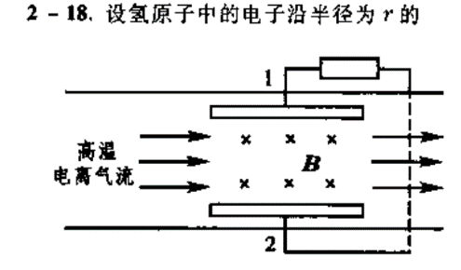
8，磁流体发电机的原理。
如图所示，为磁流体发电机的示意图。将气体加热至高温电离（>2500K），并让其通过平行电极1，2之间，该区域存在一个垂直于纸面的磁场。试说明此时两极间所产生的电压大小和正极?

9，为什么微信的启动画面上的地球是正对非洲，而不是中国呢?因为它不是地图，而是一张照片，一张真实的照片，用哈苏照相机在4万5千公里外拍摄的地球照片。这张照片的官方编号是：AS17-148-22727，民间给它的名字叫"蓝色弹珠"(The BlueMarble)。
http://abc.wm23.com/minemine/331215.html

